Bio bonustoets H18

# 18.1

Het zenuwstelsel heeft een aantal erg belangrijke functies, namelijk:

* Regeling van de homeostase. Het handhaven van gelijke toestand interne milieu
* Coördinatie van de activiteiten van organen. Samenwerking van organen
* Coördinatie van de contacten met de buitenwereld. Waarnemen en daarop reageren
* Coördinatie van psychische functies. De werking van het zenuwstelsel heeft te maken met bewustzijn en zaken als leren en herinneren, stemmingen en emoties, denken, muzikaliteit en creativiteit.

Het zenuwstelsel wordt verdeeld in het centrale en het perifere deel.

Het centrale zenuwstelsel,bestaat uit de hersenen, de hersenstam en het ruggenmerg

Het perifere zenuwstelsel bestaat uit de zenuwen die de organen van het lichaam met hersenen en ruggenmerg verbinden.

Het animale zenuwstelsel bewuste handelingen, je kunt het zelf aansturen.

Het autonome zenuwstelsel regelt spijsvertering ademhaling enzovoorts, de dingen waar je niet over na hoeft te denken. Dit wordt verdeeld in het parasympatische en orthosympatische deel.

Het orthosympatische zenuwstelsel is voor een actief moment (sport enzo). Het orthosympathische zenuwstelsel bestaat uit een rij zenuwknopen, die naast de wervelkolom ligt. Deze rij wordt de grensstreng genoemd.Parasympatische zenuwstelsel is vooral bezig als je passief bent.

(voorbeeld van FHd met haar CV-ketel)

Hersenen

* Witte deel= zenuwcel met bescherming (myelineschede) steuncellen

Steuncellen:

* Astrocryt cel in de hersenen die voeding levert en scheidt afvalstoffen uit. Zijn ongeveer even groot als neuronen. Belangrijk voor de bewaring van homeostase
* Oligodendrocyt zijn vrij klein. Elke cel heeft zo’n vijftig lange uitlopers, die elk rond de neuronuitloper van een neuron gewikkeld zijn. Zo ontstaat een relatief dikke koker, die gevuld is met een vetachtige stof, myeline. Deze koker wordt myelineschede genoemd. De schede is regelmatig onderbroken. Deze onderbrekingen zijn de zogenoemde insnoeringen van Ranvier.
* Myelineschede, bescherming, isolatie laag (vetachtige stof). De aanwezigheid van de myelineschede heeft een grote invloed op de snelheid van de impulsgeleiding
* De schede van Schwann heeft zowel een isolerende als verzorgende en ondersteunende functie.

Neuronen 🡪 zenuwcellen; worden niet meer bijgemaakt als het kapot is, axonen wel.

Een neuron heeft een relatief groot cellichaam, met veel korte celuitlopers. Dit zijn dendrieten die impulsen naar het cellichaam toe geleiden.  
Er is één (meestal lange) celuitloper die impulsen van het cellichaam wegvoert naar een ander neuron, een spier of een klier. Deze celuitloper is het axon ofwel de neuriet. De meeste lange axonen zijn omhuld door een myelineschedemet geregeld een insnoering van Ranvier. Het axon eindigt in kleine vertakkingen of verbredingen die de overdrachtsplaats vormen naar de volgende cel: dit is een ander neuron, een kliercel of een spiercel. In een neuronuitloper is altijd sprake van éénrichtingverkeer!

* Motorische neuronen= vervoert impulsen, ze verbinden het centraal zenuwstelsel met de uitvoerders: de spieren en de klieren.
* Schakelneuronen= schakelen informatie door. De meeste neuronen in hersenen en ruggenmerg zijn schakelneuronen
* Sensorischeneuronen= ze voeren impulsen vanuit het lichaam naar het centrale zenuwstelsel

# 18.2

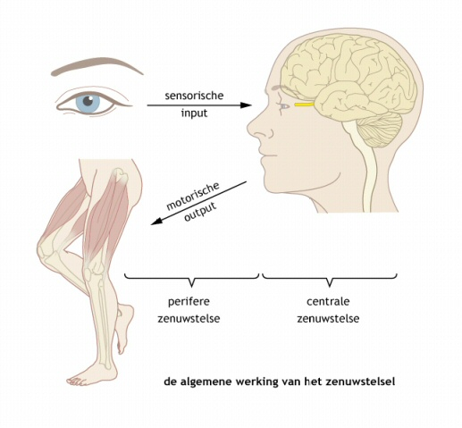

Een sensor is een gespecialiseerde cel, die gevoelig is voor een bepaalde verandering in zijn omgeving. De sensor wordt door de verandering geprikkeld, hij ‘vertaalt’ de prikkels in impulsen (elektrische en chemische signalen), en stuurt ze via zenuwen naar het centrale zenuwstelsel. Het opvangen van prikkels door sensoren heet sensorische input.

In het centrale zenuwstelsel vindt verwerking van de sensorische input plaats. Wanneer er gereageerd gaat worden op een inwendige of uitwendige verandering stuurt het zenuwstelsel remmende of stimulerende impulsen naar de betreffende doelwitorganen of weefsels, de effectoren genoemd. De effectoren zijn altijd spieren of klieren. Het aansturen door het zenuwstelsel van de effectoren wordt motorische output genoemd.

Algemene werking (communicatie in zenuwcel)

In een neuron in rust is de concentratie K+-ionen binnen de cel hoger dan daarbuiten. Voor de Na+-ionen geldt het omgekeerde: er zijn meer Na+-ionen buiten dan binnen de cel. Binnen de cel bevinden zich veel negatief geladen eiwitmoleculen en relatief weinig Cl- -ionen. Buiten de cel zijn er juist heel veel Cl- -ionen en weinig negatief geladen eitwitmoleculen. De verdeling van de geladen deeltjes rondom de celmembraan veroorzaakt een negatieve binnenkant en een positieve buitenkant, resulterend in een potentiaalverschil. In rust is de binnenzijde van de cel dus negatief geladen ten opzichte van de buitenzijde. Dit ladingsverschil is te meten: het bedraagt -70 mV. Je noemt het de **rustpotentiaal**.

<http://www.bioplek.org/inhoudbovenbouw.html> 🡪 zenuwstelsel NUTTIG!

Depolarisatie  
Een chemische of elektrische prikkeling kan de rustpotentiaal veranderen. Prikkeling van de celmembraan verhoogd de membraanpermeabiliteit voor Na+-ionen. Hierdoor komt een Na-instroom op gang. De Na+-ionen stromen de cel binnen door de Na-poort. Door de stroom van positieve ionen neemt het potentiaalverschil af, want de buitenkant van het celmembraan wordt minder positief ten opzichte van de binnenkant. De verkleining van het potentiaalverschil wordt depolarisatie genoemd. Even later gaan de K+-ionen weer naar buiten, hierdoor wordt het rustpotentiaal hersteld. Dit heet repolarisatie

Actiepotentiaal  
Wanneer de depolarisatie van de celmembraan sterk genoeg is en snel genoeg plaatsvindt, treedt een bijna explosieve verhoging van de permeabiliteit voor Na-ionen op. Er gaan veel kanaaltjes open staan. Het potentiaalverschil daalt heel snel en draait zelfs om ten opzichte van het rustpotentiaal (= ompoling)  
Je begrijpt hieruit dat de binnenkant van het celmembraan positief is geworden ten opzichte van de buitenkant. Deze ompoling duurt minder dan 1 milliseconde (ms) en is hoofdzakelijk het gevolg van de Na-instroom. Wanneer dedrempelwaarde overschreden wordt, is het proces niet meer te stoppen. Er ontstaat dan een impuls.

Repolarisatie  
Direct na het ontstaan van het actiepotentiaal start de K-uitstroom. Hierdoor herstelt de rustpotentiaal, de Na-instroom is inmiddels gestopt. De K-uitstroom komt trager op gang (2 ms) en stopt ook niet zo abrupt, waardoor de repolarisatieeventjes 'doorschiet' iets onder de -70 mV. Zodra de rustpotentiaal bereikt is (= elektrisch herstel), zorgen de Na/K-pompen ervoor dat de ionverhoudingen binnen en buiten de membraan in evenwicht komen (= chemisch herstel). Gedurende de tijd dat het actiepotentiaal ontstaat - dus tijdens de Na-instroom en de beginnende K-uitstroom - is decelmembraan totaal ongevoelig voor prikkels, hoe sterk die ook zijn.

Tijdens de actiepotentiaal is er een spanningsverschil tussen dit stukje van decelmembraan en de stukjes celmembraan ter weerszijden ervan. Hierdoor gaan er elektrische stroompjes lopen tussen het geprikkelde deel van de celmembraan en de nog niet geprikkelde delen. Die stroompjes zijn de prikkel voor de opwekking van opnieuw een actiepotentiaal, nu dus in het stukje celmembraan naast het eerste. Actiepotentialen ontstaan dus steeds opnieuw, ze worden niet voortgeleid; hoewel de aanduiding impuls'geleiding' dat wel doet vermoeden.

|  |  |
| --- | --- |
| 10voorBiologie.nl - (c) Rogier Trompert Medical Art |  |

Wanneer je een axon ergens in het midden kunstmatig zou prikkelen, zou de impuls beide kanten uit gaan. In een natuurlijke situatie zal de impulsgeleiding altijd in één richting verlopen. In neuronen met een myelineschede, vindt de depolarisatie alleen plaats in de insnoeringen, de knopen van Ranvier.

Impulsen die in een zintuigcel zijn opgewekt en verder verwerkt moeten worden, maken verschillende keren een overstap naar een volgende (zenuw)cel. Op zijn minst zijn daar drie cellen bij betrokken.

|  |
| --- |
| 10voorBiologie.nl - (c) Rogier Trompert Medical Art |

De impulsoverdracht gebeurt op zeer gespecialiseerde contactplaatsen, de synapsen. De neuron die een impulsoverdraagt op een volgende neuron heet de presynaptische neuron; de cel die de impuls ontvangt wordt de postsynaptische cel genoemd. De ruimte tussen pre- en postsynaptische cel is de synapsspleet.

In het uiteinde van de presynaptische cel bevinden zich heel veel synaptische blaasjes. In elk blaasje zitten duizenden moleculen van een bepaalde signaalstof, een neurotransmitter. De neurotransmitter komt vrij in de synapsspleet zodra een impuls de presynaptische celmembraan depolariseert. Hierbij spelen calciumionen een grote rol; ze zorgen er voor dat een elektrische impuls wordt omgezet in een chemisch signaal. Depolarisatie van depresynaptische membraan veroorzaakt namelijk een instroom van Ca2+, waardoor de intracellulaire calciumconcentratie fors toeneemt. Dit is voor de synaptische blaasjes een prikkel om te fuseren met depresynaptische membraan en door middel van exocytose hun neurotransmitter in de synapsspleet te storten.

De postsynaptische membraan is gespecialiseerd in het opvangen van de neurotransmitter. Ca2+-ionen hechten zich aan receptoren. Na+ poortjes. (sleutels van het natriumpoortje)

Neuron= cel

Neurotransmitters= de overgebrachte stofjes.

Bekijk de animatie op bioplek <http://www.bioplek.org/animaties/zenuwstelsel/synaps.html>

# 18.3

Prikkel is alles wat je van buiten oppikt, impuls is wat daarna volgt in je lichaam.

Zenuwstelsel bestaat uit: grote hersenen, kleine hersenen, hersenstam, ruggenmerg.

De grijze delen in de hersenen bestaat uit cellichamen, de witte delen bestaan uit uitlopers. De grijze delen zitten aan de buitenkant de witte delen aan de binnenkant. In het ruggenmerg is dit precies andersom.

Het ruggenmerg bestaat uit drie soorten zenuwen

* Gevoelszenuw

Uitlopers van gevoelszenuwcellen

Deze cellen zitten altijd aan de rugzijde

* Bewegingszenuw

Uitlopers van bewegingszenuwcellen

Zitten altijd aan de buikzijde

* Gemengde zenuwcellen

uitlopers van bewegings- en gevoelszenuwcellen

Deze drie zenuwen vormen samen het perifere zenuwstelsel.

Een reflex is een automatische reactie op een prikkel. Een reflex gaat heel snel, je trekt je hand al weg voordat je de pijn ervaart. Je beseft het pas later. Vaak gaat een reflex alleen door het ruggenmerg. Het neemt de snelste route.

Veel reflexen hebben een beschermende functie; denk aan het terugtrekreflex bij de punaise of de hete kachel.

Reflexen waarbij de ledematen betrokken zijn verlopen via ruggenmergszenuwen, het zijn ruggenmergreflexen. Ook de ontlastingsreflex en de urinelozingreflex verlopen via het ruggenmerg.

Er zijn ook hersenstamreflexen, die betreffen het hoofd, gezicht, hals en nek. Het schakelcentrum is de hersenstam.

# 18.4

Het autonome zenuwstelsel regelt de werking van en de coördinatie tussen de inwendige organen. Dit houdt in dat de functies van de vijf inwendige stelsels gereguleerd en op elkaar afgestemd worden. Dit alles staat in dienst van de handhaving van de homeostase van het inwendige milieu.

De vijf stelsels zijn:

* het circulatiestelsel (hart, bloed, bloedvaten en lymfevaten);
* het spijsverteringsstelsel (maagdarmkanaal, spijsverteringsklieren);
* het uitscheidingsstelsel (lever, nieren en urinewegen);
* het ademhalingsstelsel (luchtwegen en longen);
* de huid.

# 18.5

Het skelet (of geraamte) vormt een stabiel inwendig raamwerk, waaraan alle andere delen van je lichaam zijn opgehangen. Het skelet geeft steun van binnenuit en biedt tegenwicht aan de zwaartekracht.

Het skelet bestaat uit meer dan 200 botten. Deze zijn door middel van gewrichten met elkaar verbonden.

Een gewricht is een - meestal goed beweeglijke - verbinding tussen twee aan elkaar grenzende botstukken. De twee tegen elkaar aan liggende botuiteinden zijn onderdelen van het gewricht en zijn in vorm zodanig aan elkaar aangepast dat ze op of in elkaar passen. Men spreekt vaak van een gewrichtskogel en een gewrichtskom.

De spieren zijn door middel van pezen aan de botten bevestigd. Ze overbruggen een gewricht en maken bewegingen van de twee bijbehorende botten mogelijk. Gewrichtsbanden houden de botstukken op z'n plaats; zonder gewrichtsbanden zou het skelet in elkaar zakken.

Overige functies van het skelet zijn:

* bescherming van de inwendige organen;
* aanmaak van rode bloedcellen het rode beenmerg in bepaalde botstukken.

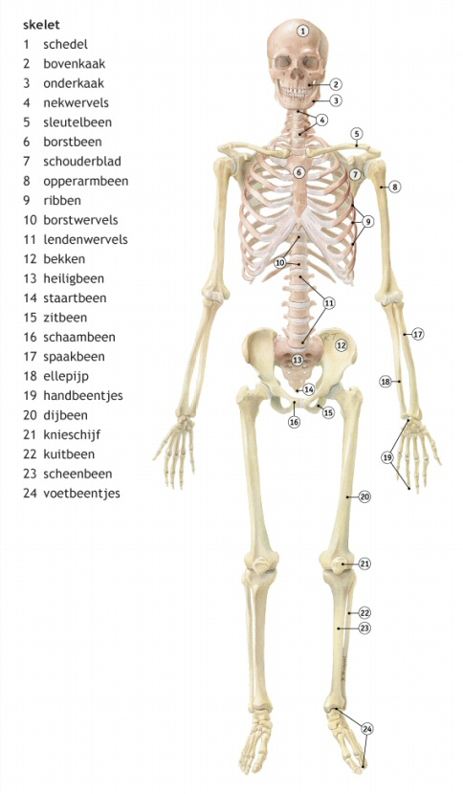

Een myofibril is opgebouwd uit twee typen eiwitten: actine en myosine. Dit zijn draadvormige eiwitketens die heel regelmatig ten opzichte van elkaar zijn gerangschikt. (dwars gestreept spierweefsel)

Het in elkaar schuiven van de actine- en myosinefilamenten resulteert in een verkorting van de hele myofibril. Verkortingen van alle myofibrillen tegelijk heeft verkorting van de spiervezel tot gevolg. Verkorten er meerdere spiervezels tegelijk, dan trekt de spierbundel samen.

Hoe meer myofibrillen zich samentrekken, des te groter is de spierkracht. Juist omdat het samentrekkingsproces zoveel energie kost, is er na de samentrekking altijd een periode van ontspanning (= relaxatie).

Het in elkaar schuiven van de myosine- en actinefilamenten kan alleen wanneer voortdurend enkele myosine-uitsteeksels contact houden met de actinefilamenten.

De schuifactie van de eiwitfilamenten kost energie in de vorm van ATP. Er komen in spiervezels dan ook veel mitochondriën voor.

Hoewel de meeste bewegingen die je uitvoert een combinatie zijn van veel bewegingen afzonderlijk, gebeurt elke beweging volgens eenzelfde principe. Bij een simpele beweging zijn betrokken: twee botten, het bij behorende gewricht, een spier, twee pezen en de motorische zenuw die het commando geeft.

KIJK ALTIJD EVEN NAAR DE ANIMATIES OP [WWW.BIOPLEK.ORG](http://WWW.BIOPLEK.ORG)